Министерство образования Республики Беларусь
Учреждение образования
Белорусский государственный университет информатики и
Радиоэлектроники

Факультет информационных технологий и управления
Кафедра интеллектуальных информационных технологий

Отчет по лабораторной работе №2
по курсу “Логические основы интеллектуальных систем”
Вариант 2

Выполнил:
Студент гр. 321703 Титов А.В.

Проверил: Ивашенко В. П.

Минск
2025
Тема:
Решение логических задач на языке Prolog.
Цель:
В соответствии с вариантом необходимо реализовать программу на языке Prolog, решающую поставленную задачу.
Задание:
Два берега реки. На одном из них человек, который несет капусту, ведет козу и пойманного волка. Требуется с помощью лодки, вмещающей вместе с человеком не более одного животного или предмета, переправиться на другой берег. Человек не может оставлять козу с капустой и волка с козой.
Дополнительные теоретические сведения:
Prolog – средство написания выполнимых на ЭВМ программ. Язык логического программирования, основанный на логике предикатов первого порядка.
Грамматика языка PROLOG:
<ПРОЛОГ-предложение> ::= <правило> | <факт> | <запрос>
<правило> ::= <заголовок> ‘:-’<тело>
<факт> ::= <заголовок> ‘.’
<запрос> ::= <тело>‘.’
<тело> ::= <цель> /’,’<цель>/’.’
<заголовок>::= <предикат>
<цель>::= <предикат> |<выражение>
<предикат>::= <имя>/ ‘(‘<терм> /’,’<терм>/ ‘)’/
<терм>::= <атом> |<предикат>|<список>
<атом>::= <переменная> |<число> |<строка>|<имя>
< простой список>::= ‘[‘ <терм >/’,’<терм>/’]’|‘['’]’
<выражение>::= <терм> /<оператор><терм>/
<список с заголовком >::= ‘[‘ <терм >/’,’<терм>/’|’ < терм>’]’
<оператор>::= ‘is’ | '=' | ‘==' | ’\=' | ’>=' | ’=<’ | ‘=\=' |
Реализация:
Для решения задачи использовался SWI-Prolog. Для представления состояние нашей задачи будет использоваться список [Farmer, Wolf, Goat, Cabbage], где каждый элемент принимает значение left (левый берег) или right (правый берег). Начальное состояние — [left, left, left, left], конечное — [right, right, right, right]. Программа находит все возможные пути переправы, учитывая ограничения: лодка вмещает фермера и не более одного объекта, а состояния должны быть безопасными (коза не может оставаться с волком или капустой без фермера).
В программе используются:
- Встроенные предикаты:
1) findall(Template, Goal, List):
Собирает все значения Template, для которых Goal истинен, в список List.
2) member (X, List).
Истинно, если X является членом списка List.

3) writeln(X).
Выводит X с новой строкой.

4) nl.
Выводит новую строку.

5) format(Format_str, Arguments).
Печатает содержимое Format_str, подставляя на указанные места соответствующие элементы списка Arguments.

6) Action1; Action2.
Дизъюнкция. Возвращает истину, если истинно Action1 или Action2. Вернёт истину, если истинно и Action1, и Action2.

7) Action1, Action2.
Конъюнкция. Возвращает истину, если истинно и Action1, и Action2.

8) Condition -> Action.
Импликация. Action выполняется, если истинно Condition.

9) !
Отсечение. Применяется, если хватает одного решения, если программист знает о единственности решения, если корректно лишь первое решение и нужно удалить другие решения.

10) =
Достигается вместе с унификацией и может повлечь подстановку.

11) \+
Описывает логическое отрицание.

12) :-
Описывает логическое "если", и служит для разделения двух частей правила: заголовка и тела.
13) is
Вычисляет арифметическое выражение (например, N1 is N + 1).
- Факты:
- initial_state([left, left, left, left]). – факт, определяющий начальное состояние, где все объекты на левом берегу.
- final_state([right, right, right, right]). – факт, определяющий конечное состояние, где все объекты на правом берегу.
- opposite(left, right).: – факт, указывающий, что противоположный берег для left — right.
- opposite(right, left).: – факт, указывающий, что противоположный берег для right — left.

- Правила:
1) ∀Farmer ∀Wolf ∀Farmer ∀Wolf ((Farmer == Goat ∨ ((Farmer \== Goat ∧ Wolf \== Goat) ∧ Cabbage \== Goat)) → safe_state([Farmer, Wolf, Goat, Cabbage])).
2) ∀Farmer ∀Wolf ∀Goat ∀Cabbage ∀NewState ((opposite(Farmer, NewFarmer) ∧ (NewState = [NewFarmer, Wolf, Goat, Cabbage] ∨ (((((Farmer = Wolf ∧ (opposite(Wolf, NewWolf)) ∧ NewState = [NewFarmer, NewWolf, Goat, Cabbage])) ∨ ((Farmer = Goat ∧ (opposite(Goat, NewGoat) ∧ NewState = [NewFarmer, Wolf, NewGoat, Cabbage])) ∨ ((Farmer = Cabbage ∧ (opposite(Cabbage, NewCabbage) ∧ NewState = [NewFarmer, Wolf, Goat, NewCabbage]))) ∧ safe_state(NewState) ) → move([Farmer, Wolf, Goat, Cabbage], NewState)).
3) ∀Solutions (( initial_state(Start) ∧ findall(Solution | solve(Start, [], Solution))) → find_solutions(Solutions) ).
4) ∀State (final_state(State) → solve(State, Visited, [State])).
5) ∀State ∀Visited ∀Path ((( move(State, NextState) ∧ ¬member(NextState, Visited)) ∧ solve(NextState, [State|Visited], PathTail)) → solve(State, Visited, Path) ).
6) ∀Solutions (find_solutions(Solutions) ∧ ( (Solutions = [] ∧ output('No solutions found!')) ∨ (Solutions ≠ [] ∧ print_solutions(Solutions, 1)) ) → start ).
7) ∀N ( print_solutions([], N) ).
8) ∀Solution ∀Rest ∀N ((((( output('=== Solution ~w ===~n', [N]) ∧ print_steps(Solution, 1)) ∧ output('\n')) ∧ N1 = N + 1) ∧ print_solutions(Rest, N1) ) → print_solutions([Solution|Rest], N) ).
9) ∀State ∀Step ( print_steps([State], Step) ).
10) ∀State1 ∀State2 ∀Rest ∀Step ((((( describe_move(State1, State2, Action) ∧ output('~w. ~w~n', [Step, Action])) ∧ show_banks(State2)) ∧ NextStep = Step + 1) ∧ print_steps([State2|Rest], NextStep) ) → print_steps([State1, State2|Rest], Step) ).
11) ∀Farmer ∀Wolf ∀Goat ∀Cabbage ((((( findall(X | member_item(X, [Farmer, Wolf, Goat, Cabbage], left), LeftItems )∧ (X | member_item(X, [Farmer, Wolf, Goat, Cabbage], right), RightItems)) ∧ format (' Left bank: ~w~n', [LeftItems])) ∧ format (' Right bank: ~w~n~n', [RightItems])) ) → show_banks([Farmer, Wolf, Goat, Cabbage]) ).
12) ∀Farmer ∀Wolf ∀Goat ∀Cabbage ∀Bank ( (Farmer = Bank) → member_item(farmer, [Farmer, Wolf, Goat, Cabbage], Bank) ).
13) ∀Farmer ∀Wolf ∀Goat ∀Cabbage ∀Bank ( (Wolf = Bank) → member_item(wolf, [Farmer, Wolf, Goat, Cabbage], Bank) ).
14) ∀Farmer ∀Wolf ∀Goat ∀Cabbage ∀Bank ( (Goat = Bank) → member_item(goat, [Farmer, Wolf, Goat, Cabbage], Bank) ).
15) ∀Farmer ∀Wolf ∀Goat ∀Cabbage ∀Bank ( (Cabbage = Bank) → member_item(cabbage, [Farmer, Wolf, Goat, Cabbage], Bank) ).
16) ∀F1 ∀W1 ∀G1 ∀C1 ∀F2 ∀W2 ∀G2 ∀C2 ∀Action ( (((((((((F1 ≠ F2 ∧ W1 = W2) ∧ G1 = G2 ) ∧ C1 = C2) → Action = 'Farmer crosses alone') ∨ ((F1 ≠ F2 ∧ W1 ≠ W2) → Action = 'Farmer takes wolf') ∨ ((F1 ≠ F2 ∧ G1 ≠ G2) → Action = 'Farmer takes goat') ∨ ((F1 ≠ F2 ∧ C1 ≠ C2) →Action = 'Farmer takes cabbage') ) → describe_move([F1, W1, G1, C1], [F2, W2, G2, C2], Action) ).
Термы в программе:
- константы nl, [], 1;
- переменные F1,W1,G1,C1,F2,W2,G2,C2,Action,Farmer,Wolf,Goat,Cabbage,Bank,State1,State2,Rest,Step,State,Solution,Rest,N;
- функциональные термы safe_state([Farmer, Wolf, Goat, Cabbage]), move([Farmer, Wolf, Goat, Cabbage], NewState), find_solutions(Solutions), solve(State, _, [State]), solve(State, Visited, [State|Path]), start, print_solutions([], _) , print_solutions([Solution|Rest], N), print_steps([_], _), print_steps([State1, State2|Rest], Step), show_banks([Farmer, Wolf, Goat, Cabbage]), member_item(farmer, [Farmer, _, _, _], Bank) ,member_item(wolf, [_, Wolf, _, _], Bank) ,member_item(goat, [_, _, Goat, _], Bank) ,member_item(cabbage, [_, _, _, Cabbage], Bank), describe_move([F1, W1, G1, C1], [F2, W2, G2, C2], Action).

Код программы:
% Лабораторная работа №2 по дисциплине "Логические основы интеллектуальных систем"
% Выполнена студентом группы 321703 БГУИР:
% - Титов А.В.
% Вариант: 2, последнее изменение: 29.05.2025

% Задача: Переправа фермера, волка, козы и капусты через реку.
% На одном берегу находятся фермер, волк, коза и капуста. Требуется переправить всех на другой берег,
% используя лодку, вмещающую фермера и не более одного объекта. Коза не может оставаться с волком
% или капустой без фермера.

% Источники:
% 1. Логические основы интеллектуальных систем. Практикум : учеб.- метод. пособие / В. В. Голенков [и др.].
% – Минск : БГУИР, 2011. – 70 с. : ил. ISBN 978-985-488-487-5.
% 2. SWI Prolog [Электронный ресурс]. -- Режим доступа https://www.swi-prolog.org/
% 3. Искусственный интеллект: современный подход, 4-е изд., том 1 Решение проблем:
% знания и рассуждения / Рассел, С. и Питер, Н. – Москва : Диалектика, 2021 – 702 с.
% 4. https://github.com/cry-crystal-cry/BSUIR/tree/master/4_sem/LOIS
%5. Основы пролог [Электронный ресурс]. -- Режим доступа https://www.tutorialspoint.com/prolog.com

% Состояние: [Farmer, Wolf, Goat, Cabbage]
initial_state([left, left, left, left]).
final_state([right, right, right, right]).

opposite(left, right).
opposite(right, left).

% Проверка безопасности состояния
safe_state([Farmer, Wolf, Goat, Cabbage]) :-
(Farmer == Goat; (Farmer \== Goat, Wolf \== Goat, Cabbage \== Goat)).

% Возможные ходы
move([Farmer, Wolf, Goat, Cabbage], NewState) :-
opposite(Farmer, NewFarmer),
(NewState = [NewFarmer, Wolf, Goat, Cabbage];
Farmer == Wolf, opposite(Wolf, NewWolf), NewState = [NewFarmer, NewWolf, Goat, Cabbage];
Farmer == Goat, opposite(Goat, NewGoat), NewState = [NewFarmer, Wolf, NewGoat, Cabbage];
Farmer == Cabbage, opposite(Cabbage, NewCabbage), NewState = [NewFarmer, Wolf, Goat, NewCabbage]),
safe_state(NewState).

% Поиск всех возможных решений
find_solutions(Solutions) :-
initial_state(Start),
findall(Solution, solve(Start, [], Solution), Solutions).

% Базовый случай: конечное состояние достигнуто
solve(State, _, [State]) :-
final_state(State).

% Рекурсивный случай: поиск пути
solve(State, Visited, [State|Path]) :-
move(State, NextState),
\+ member(NextState, Visited),
solve(NextState, [State|Visited], Path).

% Запуск программы
start :-
find_solutions(Solutions),
(Solutions = [] -> writeln('No solutions found!')
; print_solutions(Solutions, 1)).

% Вывод решений
print_solutions([], _).
print_solutions([Solution|Rest], N) :-
format('=== Solution ~w ===~n', [N]),
print_steps(Solution, 1),
nl,
N1 is N + 1,
print_solutions(Rest, N1).

% Вывод шагов
print_steps([_], _).
print_steps([State1, State2|Rest], Step) :-
describe_move(State1, State2, Action),
format('~w. ~w~n', [Step, Action]),
show_banks(State2),
NextStep is Step + 1,
print_steps([State2|Rest], NextStep).

% Отображение состояния берегов
show_banks([Farmer, Wolf, Goat, Cabbage]) :-
findall(X, member_item(X, [Farmer, Wolf, Goat, Cabbage], left), LeftItems),
findall(X, member_item(X, [Farmer, Wolf, Goat, Cabbage], right), RightItems),
format(' Left bank: ~w~n', [LeftItems]),
format(' Right bank: ~w~n~n', [RightItems]).

% Проверка элементов на берегу
member_item(farmer, [Farmer, _, _, _], Bank) :- Farmer == Bank.
member_item(wolf, [_, Wolf, _, _], Bank) :- Wolf == Bank.
member_item(goat, [_, _, Goat, _], Bank) :- Goat == Bank.
member_item(cabbage, [_, _, _, Cabbage], Bank) :- Cabbage == Bank.

% Описание хода
describe_move([F1, W1, G1, C1], [F2, W2, G2, C2], Action) :-
(F1 \== F2, W1 == W2, G1 == G2, C1 == C2 -> Action = 'Farmer crosses alone';
F1 \== F2, W1 \== W2 -> Action = 'Farmer takes wolf';
F1 \== F2, G1 \== G2 -> Action = 'Farmer takes goat';
F1 \== F2, C1 \== C2 -> Action = 'Farmer takes cabbage').

:- initialization(start).

Дерево логического вывода:
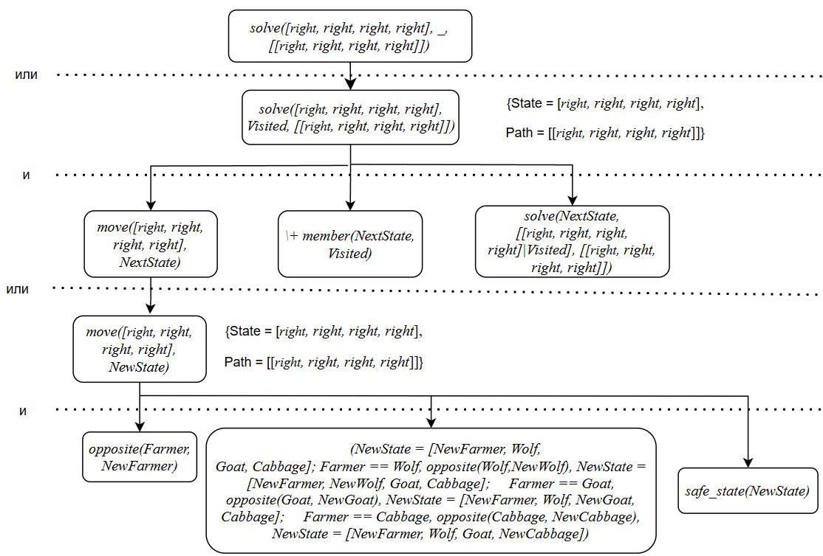
Вывод:
В рамках лабораторной работы была реализована программа решения логической задачи на языке Prolog. Также построено дерево логического вывода, соответствующее данной программе.
Список использованных источников:
- Логические основы интеллектуальных систем. Практикум: учебно-методическое пособие / В. В. Голенков, В. П. Ивашенко, Д. Г. Колб, К. А. Уваров. – Минск: БГУИР, 2011.
- SWI-Prolog Documentation [Электронный ресурс]. –https://www.swi-prolog.org/pldoc/man?section=libpl.
- Искусственный интеллект: современный подход, 4-е изд., том 1 Решение проблем: знания и рассуждения / Рассел, С. и Питер, Н. – Москва : Диалектика, 2021 – 702 с.
- GitHub [Электронный ресурс]. -- Режим доступа https://github.com/cry-crystal-cry/BSUIR/tree/master/4_sem/LOIS
- Основы пролог [Электронный ресурс]. -- Режим доступа https://www.tutorialspoint.com/prolog/prolog_quick_guide.htm

